 | Автономная некоммерческая организация  профессионального образования  КАЛИНИНГРАДСКИЙ БИЗНЕС-КОЛЛЕДЖ

Курсовая работа
На тему: «Информационная система учета банковских вкладов»
По предмету: МДК 01.01 «Разработка программных модулей»

Выполнил студент
Группы 24-ИСП-2/1
Николаев В.Е.
Проверил:
Дубинин А. В.
Оценка:
__________________________

Калининград
2026

Задание
Разработать информационную систему учета банковских вкладов, обеспечивающую автоматизацию процессов управления данными о клиентах, типах вкладов, банковских счетах и формирование аналитической отчетности.
Система должна поддерживать следующие функции: ведение справочника типов вкладов с указанием срока и процентной ставки; управление базой клиентов с персональными данными; учет банковских счетов клиентов с автоматическим расчетом суммы к выплате и дохода по формуле сложных процентов; импорт и экспорт данных в форматах CSV, Excel, JSON и XML; построение аналитических графиков и диаграмм; формирование отчетов с возможностью экспорта в PDF.
Целью курсовой работы является разработка и реализация информационной системы учета банковских вкладов с использованием SQLite и создание кроссплатформенного desktop-приложения на языке C# с использованием фреймворка Avalonia UI, включающее проектирование базы данных (анализ предметной области, инфологическое и физическое моделирование), реализацию заданных и самостоятельно сформулированных запросов на выборку, обновление и удаление данных, а также создание удобного пользовательского интерфейса для взаимодействия с базой данных.

Содержание
Введение…………………………………………………………………... 4
1. Описание программного продукта…………………………………… 5
1.1 Общие сведения о программном продукте…………………………. 5
1.2 Функциональное назначение программного продукта…………….. 6
1.3 Средства проектирования и разработки…………………………….. 7
2. Разработка программного продукта…………………………………... 8
2.1 Разработка базы данных…………………………………………….... 9
2.2 Логическая структура программного продукта…………………....10
2.3 Основные конструкции и процедуры……………………………… 11
3. Инициализация пользовательского интерфейса……………………. 17
Заключение………………………………………………………………. 25
Список использованных источников…………………………………... 27

Введение
В условиях современного развития банковского сектора и повышения требований к качеству обслуживания клиентов особую актуальность приобретают вопросы автоматизации процессов управления депозитными продуктами. Банковские вклады как ключевой инструмент привлечения средств населения требуют эффективной системы учета, позволяющей оперативно получать информацию о состоянии счетов, анализировать портфель вкладов и формировать управленческую отчетность.
Существующие ручные методы учета и электронные таблицы не позволяют оперативно получать актуальную информацию о портфеле вкладов, затрудняют анализ доходности по видам вкладов, усложняют процесс формирования отчетности и принятия управленческих решений. Отсутствие единой информационной системы приводит к дублированию данных, повышению вероятности ошибок при расчете процентов и значительным временным затратам на подготовку аналитических материалов.
Разработка специализированного программного обеспечения для автоматизации учета банковских вкладов позволяет решить эти проблемы, повысив эффективность работы сотрудников банка, обеспечив прозрачность процессов и своевременность получения аналитической информации.
Целью данной курсовой работы является разработка и внедрение информационной системы для автоматизации учета и управления банковскими вкладами, обеспечивающей комплексное решение задач по ведению базы данных клиентов, типов вкладов, банковских счетов и формированию отчетной документации.
Разрабатываемая система призвана стать эффективным инструментом поддержки принятия решений для руководства банка.

1. Описание программного продукта
1.1 Общие сведения о программном продукте
Разработанный программный продукт представляет собой специализированную информационную систему для автоматизации учета банковских вкладов. Система охватывает ключевые аспекты работы с депозитными продуктами, включая управление справочником типов вкладов, ведение базы клиентов, учет банковских счетов с автоматическим расчетом процентов, а также комплексный анализ портфеля вкладов.
Предметная область программного продукта включает полный цикл учета банковских вкладов, связанного с управлением клиентской базой, классификацией депозитных продуктов по срокам и ставкам, открытием и закрытием счетов, расчетом начисленных процентов и формированием управленческой отчетности. Система обеспечивает централизованное хранение и обработку информации обо всех аспектах депозитной деятельности, начиная от персональных данных клиентов и заканчивая статистикой доходности по видам вкладов.
1.2 Функциональное назначение программного продукта
Программный продукт предназначен для применения в кредитных организациях и предназначен для использования сотрудниками, ответственными за управление депозитным портфелем. Система будет применяться в повседневной работе для ведения базы данных клиентов, управления справочником вкладов, учета открытых счетов и подготовки отчетных материалов.
Основное применение системы заключается в замене ручных методов учета и электронных таблиц на автоматизированное решение, что позволяет значительно сократить временные затраты на подготовку документов и повысить достоверность учетных данных. Продукт будет использоваться при открытии новых вкладов, формировании отчетов о доходности депозитов, анализе клиентской базы и планировании маркетинговых мероприятий.
Особенностью программного продукта является его ориентация на специфические потребности банковского сектора, что отличает его от универсальных систем учета. Система учитывает особенности расчета сложных процентов, требования к хранению персональных данных клиентов и специфику формирования банковской отчетности.
К преимуществам системы можно отнести возможность оперативного получения актуальной информации о портфеле вкладов, автоматическое формирование отчетности, снижение вероятности ошибок при расчете процентов и повышение прозрачности депозитной деятельности. К ограничениям относится необходимость обучения сотрудников работе с системой и зависимость от корректности вводимых данных.
1.3 Средства проектирования и разработки
Разработка программного продукта осуществлялась с использованием современного стека технологий. В качестве среды разработки применялась Visual Studio 2022, предоставляющая комплексные инструменты для создания кроссплатформенных desktop-приложений. Основным языком программирования выбран C# с платформой .NET, что обеспечивает высокую производительность, безопасность и богатую библиотеку компонентов для построения пользовательских интерфейсов.
Для реализации пользовательского интерфейса использовался фреймворк Avalonia UI (версия 11.3.0) — современная кроссплатформенная технология, позволяющая создавать desktop-приложения с современным дизайном, работающие на операционных системах Windows, Linux и macOS. В качестве системы управления базами данных применена SQLite — легковесная реляционная СУБД, не требующая отдельной установки сервера и идеально подходящая для автономных desktop-приложений.
Для объектно-реляционного отображения использовался Entity Framework Core (версия 10.0.9) — современный ORM-фреймворк, обеспечивающий удобную работу с данными через LINQ-запросы и автоматическую генерацию схемы базы данных. Для реализации паттерна MVVM применен пакет CommunityToolkit.Mvvm (версия 8.2.2), предоставляющий генерацию кода для команд и свойств с уведомлениями об изменениях через исходные генераторы.
Для обмена данными с внешними системами использованы следующие библиотеки: CsvHelper (версия 31.0.0) для работы с CSV-файлами, EPPlus (версия 7.1.0) для импорта и экспорта в формат Excel, iText7 (версия 9.0.0) для генерации PDF-отчетов, а также встроенные средства .NET для работы с JSON и XML форматами. Для построения аналитических графиков и диаграмм использована библиотека LiveChartsCore.SkiaSharpView.Avalonia (версия 2.0.4). Для отображения диалоговых окон применен пакет MessageBox.Avalonia (версия 3.1.6).
Архитектура системы построена по паттерну MVVM (Model-View-ViewModel), что обеспечивает четкое разделение ответственности между компонентами, упрощает тестирование и поддержку кода. Навигация между страницами приложения реализована через сервис NavigationService с использованием внедрения зависимостей (Dependency Injection). Такой подход позволяет легко расширять функциональность системы и модифицировать пользовательский интерфейс без изменения бизнес-логики приложения.

2. Разработка программного продукта
2.1 Разработка базы данных
На рисунке 2.1 «Схема базы данных» визуально проиллюстрированы все таблицы, поля и связи между ними в разработанной базе данных.
База данных спроектирована в соответствии с третьей нормальной формой (3НФ) и содержит три основные сущности: клиенты, типы вкладов и банковские счета. Связи между сущностями реализованы через внешние ключи с настройкой каскадного удаления и ограничений целостности.
Vklads — хранит данные о типах банковских вкладов:
- id_vklad — первичный ключ, тип данных integer, авто инкремент;
- name — наименование вклада, тип данных text, обязательное поле;
- term_months — срок вклада в месяцах, тип данных integer, обязательное поле, ограничение CHECK (term_months > 0);
- rate — годовая процентная ставка, тип данных real, обязательное поле, ограничение CHECK (rate >= 0).
Clients — хранит персональные данные клиентов банка:
- id_client — первичный ключ, тип данных integer, авто инкремент;
- last_name — фамилия клиента, тип данных text, обязательное поле;
- first_name — имя клиента, тип данных text, обязательное поле;
- middle_name — отчество клиента, тип данных text;
- passport — номер паспорта, тип данных text, обязательное поле, уникальный индекс;
- address — адрес проживания, тип данных text;
- phone — контактный телефон, тип данных text.
Accounts — хранит информацию о банковских счетах:
- id_account — первичный ключ, тип данных integer, авто инкремент;
- id_client — внешний ключ, ссылка на таблицу clients, тип данных integer, обязательное поле, каскадное удаление;
- id_vklad — внешний ключ, ссылка на таблицу vklads, тип данных integer, обязательное поле, ограниченное удаление (RESTRICT);
- open_date — дата открытия счета, тип данных datetime, обязательное поле;
- close_date — дата закрытия счета, тип данных datetime, может быть NULL;
- amount — сумма вклада, тип данных decimal, обязательное поле, ограничение CHECK (amount > 0);
- дополнительное ограничение CHECK (close_date IS NULL OR close_date >= open_date).
Связи между таблицами: один клиент может иметь множество счетов (связь «один-ко-многим» между Clients и Accounts), один тип вклада может использоваться во множестве счетов (связь «один-ко-многим» между Vklads и Accounts). При удалении клиента автоматически удаляются все его счета (каскадное удаление), при удалении типа вклада, на который есть ссылки в счетах, операция блокируется (RESTRICT).
Вычисляемые поля в модели Account реализованы через свойства с атрибутом [NotMapped] и рассчитываются автоматически при обращении:
- EndDate — дата окончания вклада, рассчитывается как OpenDate + TermMonths;
- PayoutAmount — сумма к выплате, рассчитывается по формуле сложных процентов: Amount × (1 + Rate/100/12)^TermMonths;
- Income — доход по вкладу, рассчитывается как PayoutAmount − Amount;
- Status — статус счета («Активен» или «Закрыт»), определяется по наличию и значению CloseDate.

2.2 Логическая структура программного продукта
Программный продукт построен по трехуровневой архитектуре MVVM, где каждый уровень выполняет строго определенные функции.
На уровне Model расположены классы сущностей (Client, Vklad, Account) и класс контекста базы данных (AppDbContext), отвечающие за хранение и обработку бизнес-данных. Уровень ViewModel содержит классы логики представления, обрабатывающие пользовательские действия и преобразующие данные для отображения. Уровень View включает XAML-разметку страниц и окон, обеспечивающих визуальное представление данных.
Дополнительно выделен слой Services, содержащий сервисы для выполнения специализированных задач: NavigationService для управления навигацией между страницами, DbService для абстракции операций с базой данных, сервисы импорта/экспорта данных (LoadCSVService, LoadExcelService, LoadJSONService, LoadXMLService) и сервис генерации PDF-отчетов (LoadPDFService).
Навигация между страницами реализована через сервис NavigationService, который использует механизм внедрения зависимостей (IServiceProvider) для создания экземпляров ViewModel. При вызове метода NavigateTo<T>() сервис запрашивает у контейнера зависимостей экземпляр, указанного ViewModel и устанавливает его в свойство CurrentViewModel. Главное окно (MainWindow) через привязку данных отслеживает изменение CurrentViewModel и автоматически отображает соответствующую страницу через ContentControl с набором DataTemplate.
Связь между уровнями осуществляется через механизм привязки данных (data binding) и команды (ICommand). Когда пользователь взаимодействует с элементом интерфейса, команда во ViewModel выполняет бизнес-логику и обновляет свойства модели. Изменения свойств генерируют события PropertyChanged, которые перехватываются системой привязки Avalonia UI и автоматически обновляют отображаемые данные.
2.3 Основные конструкции и процедуры
Рассмотрим ключевые конструкции системы. Базовый класс ViewModelBase обеспечивает механизм уведомлений об изменении свойств (см. рис. 2.2 «Базовый класс ViewModelBase»).
Класс ViewModelBase наследуется от ObservableObject из пакета CommunityToolkit.Mvvm. Данный класс реализует интерфейс INotifyPropertyChanged, который является фундаментальным для механизма привязки данных в Avalonia UI. Пакет CommunityToolkit.Mvvm использует исходные генераторы кода (source generators) для автоматического создания свойств с уведомлениями об изменениях. Атрибут [ObservableProperty] применяется к приватным полям, а генератор автоматически создает публичные свойства с реализацией INotifyPropertyChanged. Атрибут [RelayCommand] генерирует команды ICommand, связываемые с элементами интерфейса.
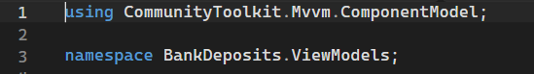
Рис. 2.2. Базовый класс ViewModelBase
Рассмотрим пример реализации ViewModel для страницы «Вклады» (см. рис. 2.3 «ViewModel страницы Вклады»). Класс VkladsPageViewModel наследуется от ViewModelBase и содержит свойства для хранения коллекции вкладов, выбранного элемента и текста поиска. Внедрение зависимостей осуществляется через конструктор: сервис базы данных IDbService, сервис навигации NavigationService и сервисы импорта/экспорта данных.
Команда Search выполняет фильтрацию списка вкладов по наименованию с использованием LINQ-запроса и обновляет свойство Vklads, что автоматически отображает отфильтрованные данные в интерфейсе. Команда DeleteAsync реализует удаление выбранного вклада с предварительным подтверждением через диалоговое окно MessageBox.Avalonia.
Команды импорта данных (ImportCSVAsync, ImportExcelAsync, ImportJSONAsync, ImportXMLAsync) делегируют выполнение универсальному методу ImportAsync, который через диалог выбора файла получает путь, вызывает соответствующий сервис загрузки, обновляет или добавляет записи в базу данных и перезагружает отображаемый список. Аналогично реализованы команды экспорта данных.
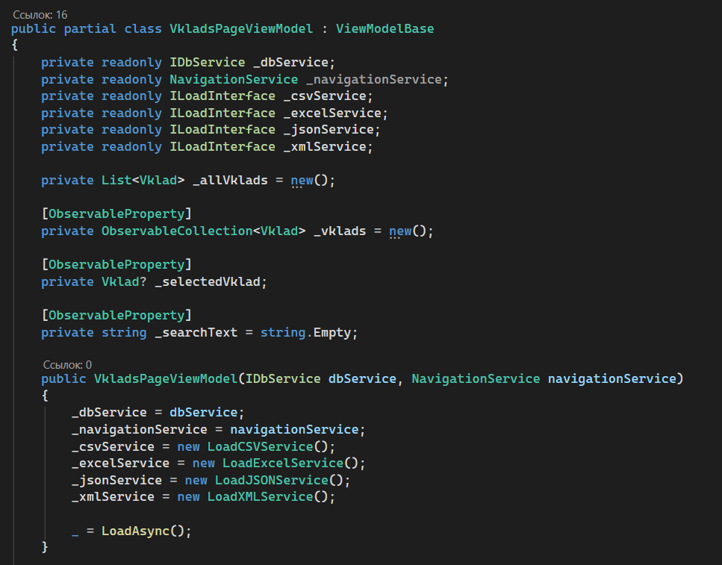
Рис. 2.3. ViewModel страницы «Вклады»
Рассмотрим конструкцию модели данных Account с вычисляемыми свойствами (см. рис. 2.4 «Модель Account с вычисляемыми полями»).
Класс Account содержит поля, отображаемые в базе данных (с атрибутами [Column]), и вычисляемые свойства (с атрибутом [NotMapped]). Свойство PayoutAmount реализует формулу сложных процентов с ежемесячной капитализацией: сумма к выплате рассчитывается как произведение начальной суммы на множитель (1 + ставка/100/12) в степени количества месяцев. Свойство Income вычисляет чистый доход как разницу между суммой к выплате и начальной суммой. Свойство Status определяет текущий статус счета на основе даты закрытия.
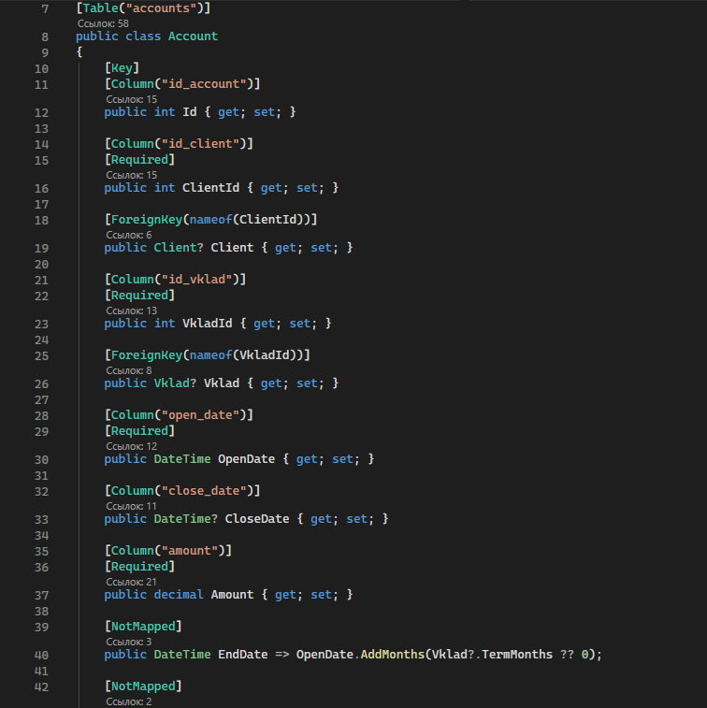
Рис. 2.4. Модель Account с вычисляемыми полями
Рассмотрим сервис навигации (см. рис. 2.5 «Сервис NavigationService»).
Класс NavigationService наследуется от ObservableObject и содержит свойство CurrentViewModel с уведомлением об изменениях. Метод NavigateTo<T>() использует обобщенный тип-параметр с ограничением where T : ObservableObject, получает экземпляр ViewModel из контейнера зависимостей IServiceProvider и устанавливает его в свойство CurrentViewModel. Перегруженный метод NavigateTo(ObservableObject viewModel) позволяет установить ViewModel напрямую.
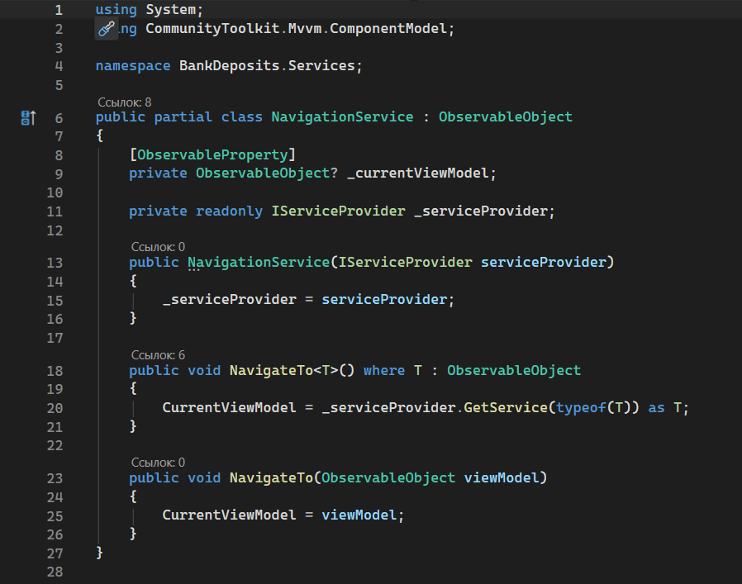
Рис. 2.5. Сервис NavigationService
Рассмотрим пример сервиса импорта/экспорта JSON (см. рис. 2.6 «Сервис LoadJSONService»).
Класс LoadJSONService реализует интерфейс ILoadInterface и предоставляет методы LoadAsync и SaveAsync. Метод LoadAsync десериализует JSON-файл во вспомогательные классы (JsonData, JsonVklad, JsonClient, JsonAccount), затем преобразует их в модели предметной области. При загрузке клиентов полное имя (FIO) разбивается на фамилию, имя и отчество. Метод SaveAsync выполняет обратное преобразование: модели предметной области сериализуются в JSON с отступами для читаемости.
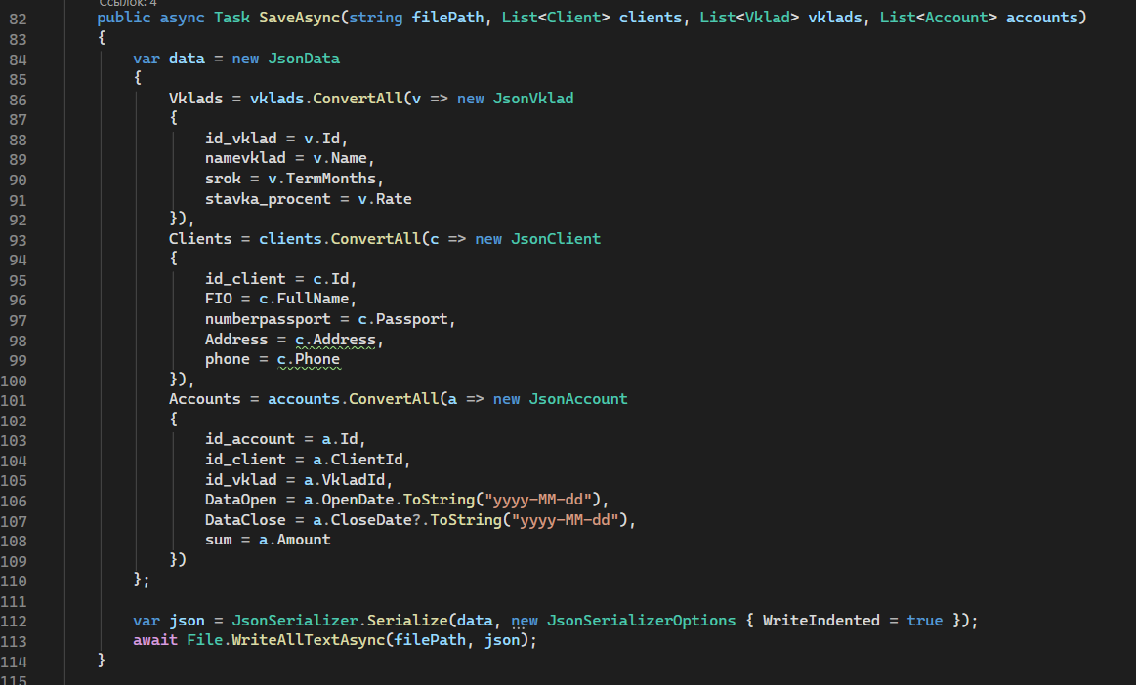
Рис. 2.6. Сервис LoadJSONService
Рассмотрим сервис генерации PDF-отчетов (см. рис. 2.7 «Сервис LoadPDFService»).
Класс LoadPDFService использует библиотеку iText7 для создания PDF-документов. Метод SaveReportAsync принимает путь к файлу, заголовок отчета, массив строк данных и массив заголовков столбцов. Документ формируется асинхронно в отдельном потоке (Task.Run). Создается PDF-документ с заголовком, датой формирования и таблицей. Заголовки таблицы выделяются жирным шрифтом и серым фоном. Шрифт Helvetica обеспечивает корректное отображение латинских символов в PDF-документе.
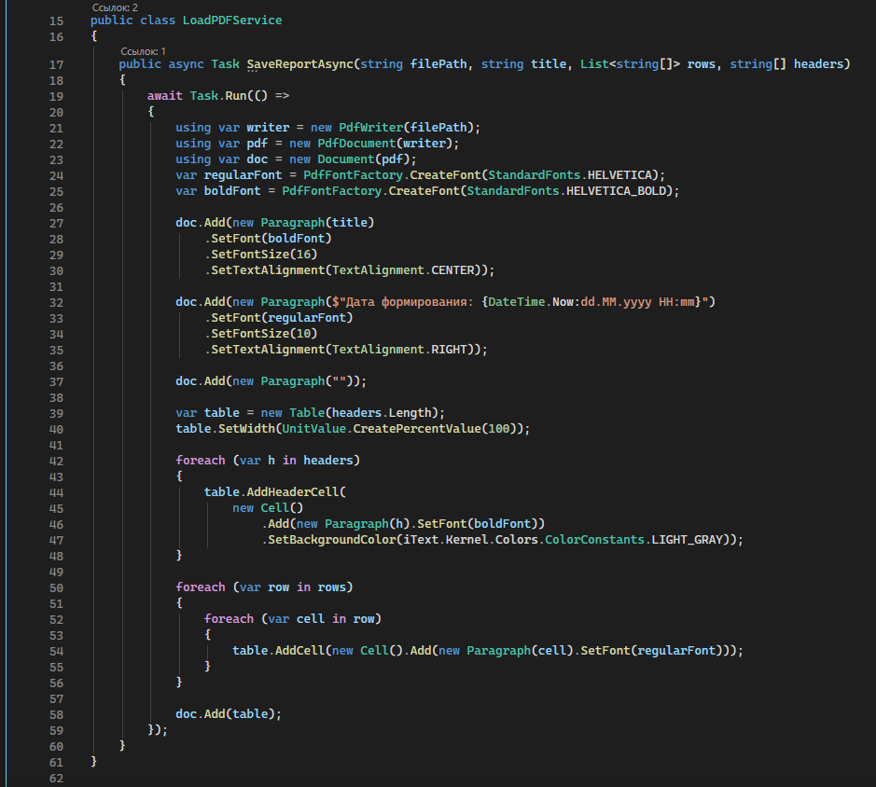
Рис. 2.7. Сервис LoadPDFService

3. Инициализация пользовательского интерфейса
При запуске программы открывается главное окно приложения «Банковские вклады» (см. рис. 3.1 «Главное окно приложения»). Окно имеет фиксированные размеры 1200×800 пикселей и центрируется на экране. Интерфейс разделен на две области: боковую панель навигации шириной 250 пикселей с темно-синим фоном (#2C3E50) и основную область контента.
Боковая панель содержит заголовок «Банковские вклады» и шесть кнопок навигации: Главная, Вклады, Клиенты, Счета, Графики, Отчеты. Каждая кнопка связана с командой в MainWindowViewModel через привязку данных. При наведении курсора на кнопку фон изменяется на более светлый оттенок (#34495E), что обеспечивает визуальную обратную связь.
В верхней части основной области отображается заголовок текущей страницы, который динамически изменяется при переключении между разделами. Ниже располагается ContentControl, который через DataTemplate отображает соответствующую View в зависимости от типа, текущего ViewModel.
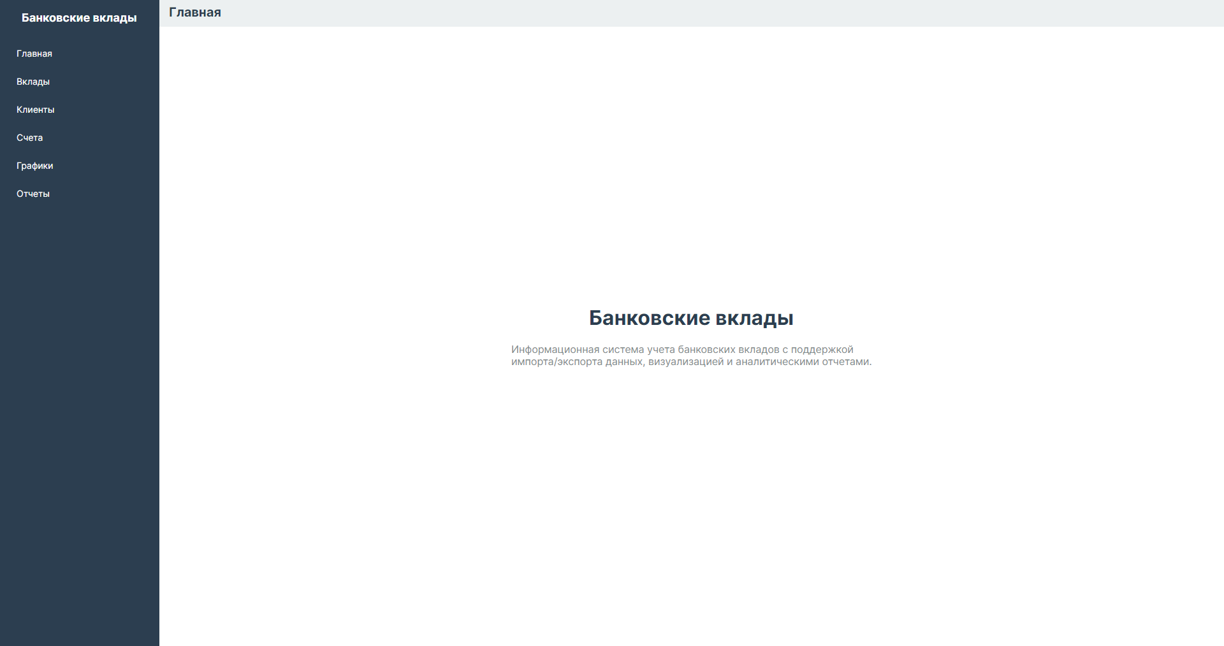
Рис. 3.1. Главное окно приложения
При выборе раздела «Главная» отображается приветственный экран с названием системы и описанием: «Информационная система учета банковских вкладов с поддержкой импорта/экспорта данных, визуализацией и аналитическими отчетами».
При переходе в раздел «Вклады» (см. рис. 3.2 «Страница Вклады») отображается таблица с типами вкладов. В верхней части страницы расположены: поле поиска по наименованию с кнопкой «Поиск», группы кнопок импорта и экспорта (CSV, Excel, JSON, XML), а также кнопки «Добавить» и «Удалить». Таблица содержит столбцы: Код, Наименование, Срок (мес.), Ставка (%).
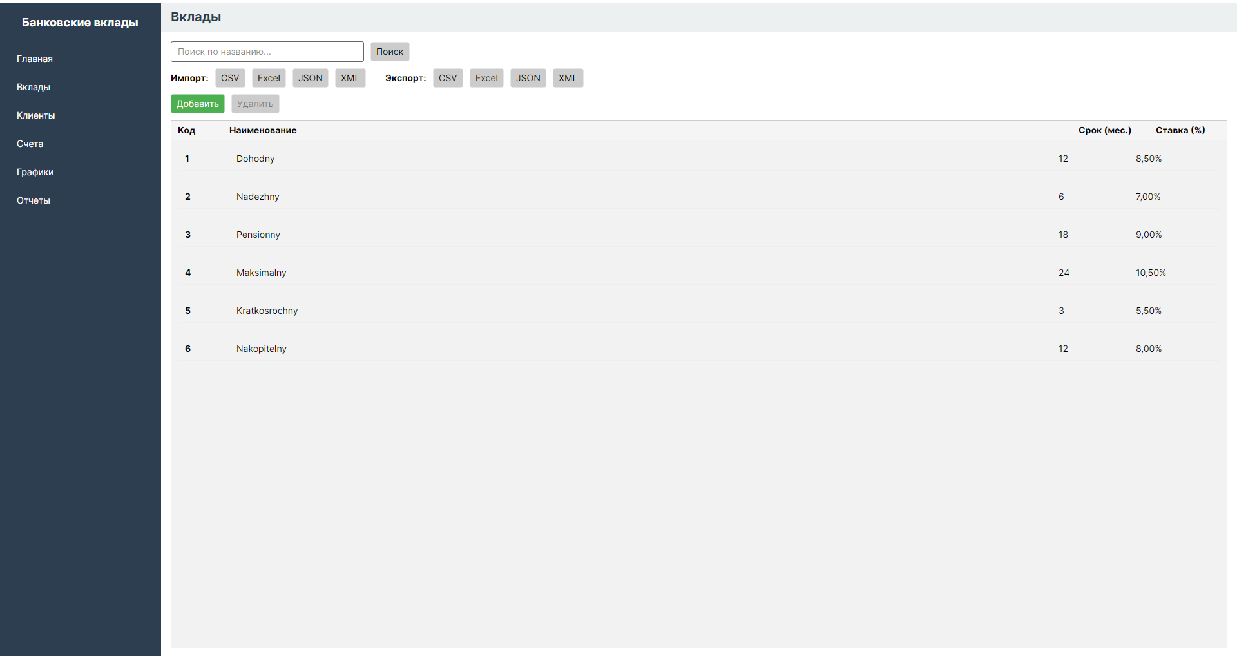
Рис. 3.2. Страница «Вклады»
Функция добавления вклада реализована через диалоговое окно (см. рис. 3.3 «Добавление вклада»). При нажатии кнопки «Добавить» отображается информационное окно с сообщением «Функция добавления вклада».
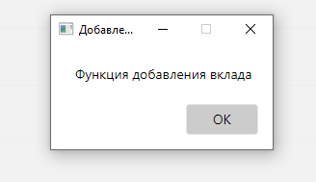
Рис. 3.3. Добавление вклада
В текущей версии приложения добавление клиентов и счетов осуществляется исключительно через импорт данных из внешних файлов (см. рис. 3.4 «Информация о добавлении клиента» и рис. 3.5 «Информация о добавлении счета»).
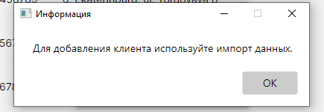
Рис. 3.4. Информация о добавлении клиента
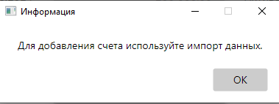
Рис. 3.5. Информация о добавлении счета
При нажатии кнопки «Удалить» отображается диалоговое окно подтверждения (см. рис. 3.6 «Подтверждение удаления») с текстом «Удалить [наименование]?» и кнопками Yes/No. При подтверждении запись удаляется из базы данных и из отображаемого списка.
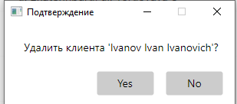
Рис. 3.6. Подтверждение удаления
Раздел «Клиенты» (см. рис. 3.7 «Страница Клиенты») отображает таблицу с персональными данными клиентов: Код, Фамилия, Имя, Отчество, Паспорт, Адрес, Телефон. Реализован поиск по ФИО или номеру паспорта, а также импорт и экспорт данных во всех поддерживаемых форматах. Удаление клиента выполняется с подтверждением. При удалении клиента каскадно удаляются все связанные с ним счета.
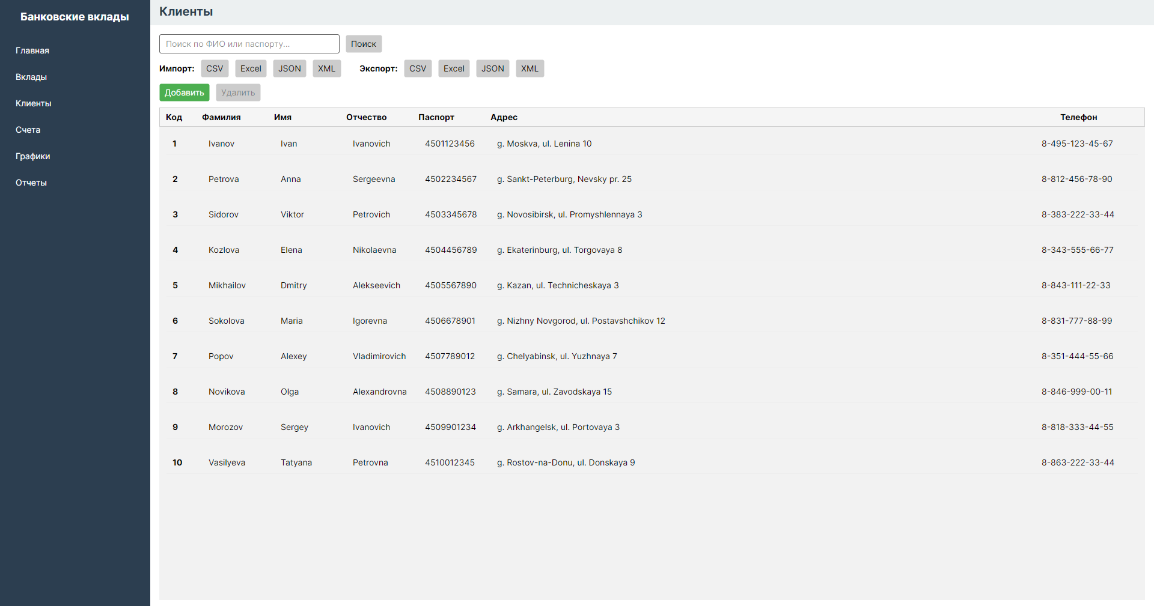
Рис. 3.7. Страница «Клиенты»
Раздел «Счета» (см. рис. 3.8 «Страница Счета») отображает таблицу банковских счетов с автоматически рассчитанными полями: № счета, Клиент, Вклад, Дата откр., Дата закр., Сумма, Статус, к выплате, Доход. Реализован поиск по имени клиента (см. рис. 3.9 «Результат поиска по счетам»). При вводе текста «Maria» в поле поиска отображаются только счета клиентов, чье имя содержит указанную подстроку.
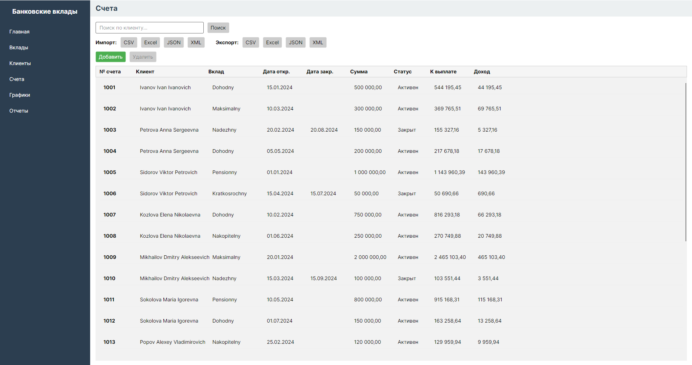
Рис. 3.8. Страница «Счета»
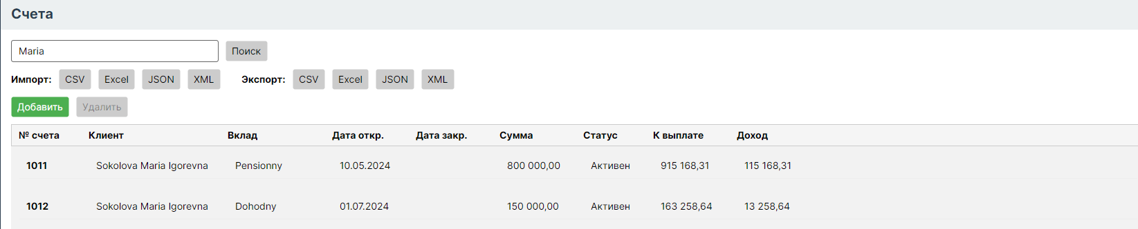
Рис. 3.9. Результат поиска по счетам
Раздел «Графики» (см. рис. 3.10 «Страница Графики») содержит четыре аналитических диаграммы, построенных с использованием библиотеки LiveChartsCore:
- «Сумма вложений по видам вкладов» — столбчатая диаграмма, отображающая совокупную сумму вкладов для каждого типа (Dohodny — 2 450 000, Maksimalny — 3 650 000, Nadezhny — 980 000, Pensionny — 2 700 000, Kratkosrochny — 80 000, Nakopitelny — 950 000);
- «Распределение клиентов по суммам» — круговая диаграмма, показывающая количество клиентов в диапазонах: до 100 тыс. (2), 100–500 тыс. (12), 500 тыс.–1 млн (7), более 1 млн (2);
- «Динамика открытия счетов по месяцам» — линейный график с областью, отображающий количество открытых счетов по месяцам (пик в январе 2024 — около 3500, снижение к февралю — около 1000, далее стабилизация в диапазоне 500–1000);
- «Распределение сроков вкладов» — столбчатая диаграмма, показывающая количество вкладов по срокам: 3 мес. (1), 6 мес. (1), 12 мес. (2), 18 мес. (1), 24 мес. (1).
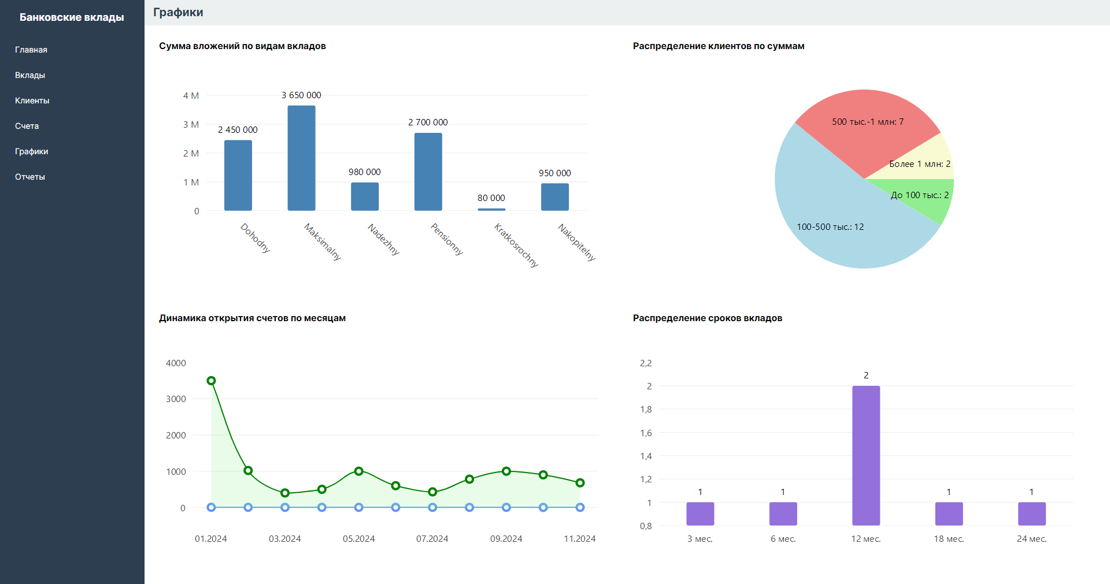
Рис. 3.10. Страница «Графики»
Раздел «Отчеты» (см. рис. 3.11 «Страница Отчеты») предоставляет пять типов аналитических отчетов, переключаемых через выпадающий список:
- «Сводка по клиентам» — отображает для каждого клиента: ФИО, паспорт, телефон, количество счетов, общую сумму вкладов, общий доход, среднюю процентную ставку (см. рис. 3.12 «Отчет: Сводка по клиентам»);
- «Сводка по вкладам» — отображает для каждого типа вклада: наименование, срок, ставку, количество счетов, общую сумму, средний доход (см. рис. 3.13 «Отчет: Сводка по вкладам»);
- «Активные и закрытые счета» — группировка счетов по статусу с указанием количества, общей суммы и общего дохода (см. рис. 3.14 «Отчет: Активные и закрытые счета»);
- «Счета с истекающим сроком (30 дней)» — список счетов, срок действия которых истекает в течение 30 дней, с указанием клиента, телефона, суммы, даты окончания и суммы к выплате;
- «Рейтинг клиентов по доходности» — сортировка клиентов по убыванию общего дохода с указанием суммы вкладов, дохода и эффективной ставки (см. рис. 3.15 «Отчет: Рейтинг клиентов»).
Каждый отчет может быть экспортирован в PDF-формат с помощью кнопки «Экспорт в PDF». При нажатии кнопки открывается диалог сохранения файла, после чего формируется PDF-документ с заголовком отчета, датой формирования и таблицей данных.
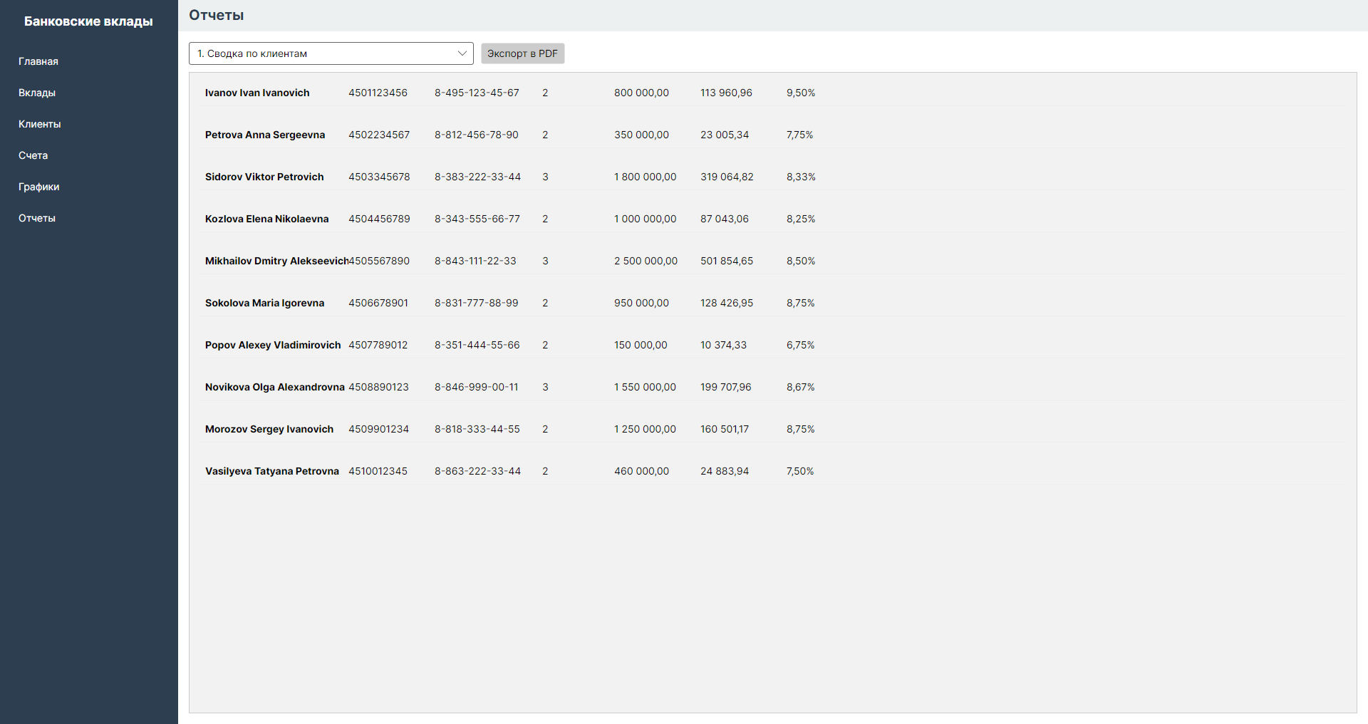
Рис. 3.11. Страница «Отчеты» (сводка по клиентам)
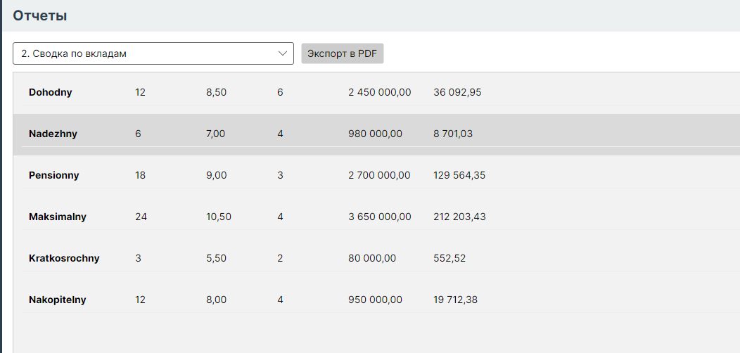
Рис. 3.12. Отчет: Сводка по вкладам
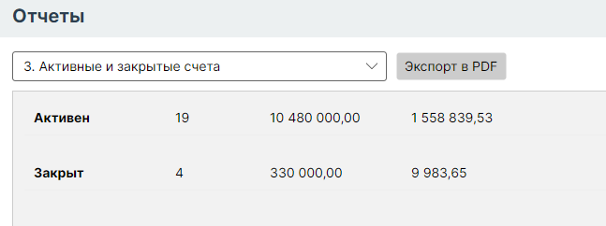
Рис. 3.13. Отчет: Активные и закрытые счета
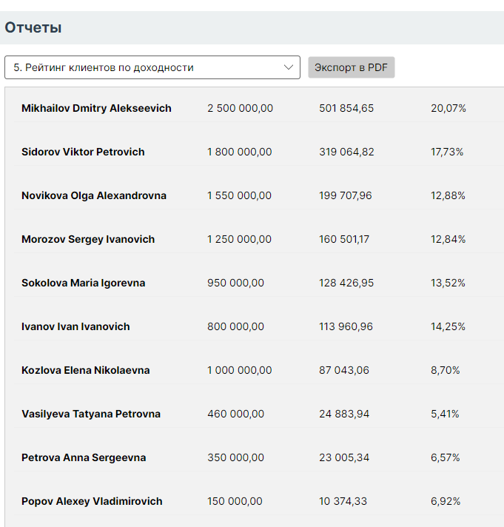
Рис. 3.14. Отчет: Рейтинг клиентов по доходности

Заключение
В ходе выполнения курсовой работы была успешно разработана информационная система учета банковских вкладов — специализированное desktop-приложение для автоматизации депозитной деятельности кредитной организации. Работа охватила полный цикл создания проекта: от проектирования базы данных до разработки пользовательского интерфейса и аналитической отчетности.
Главное место в архитектуре приложения занял паттерн проектирования Model-View-ViewModel (MVVM), в сочетании с кроссплатформенным фреймворком Avalonia UI для построения пользовательского интерфейса и C# в качестве языка программирования. Применение MVVM позволило обеспечить четкое разделение модели данных, логики представления и пользовательского интерфейса. Использование привязки данных в Avalonia UI упростило синхронизацию данных между моделью и представлением, сделав интерфейс отзывчивым и интуитивно понятным.
Для работы с данными была выбрана система управления базами данных SQLite, практическое освоение которой позволило получить опыт проектирования и реализации реляционных баз данных, включая определение сущностей, атрибутов, связей, индексов и ограничений целостности. Взаимодействие с базой данных осуществлялось с помощью Entity Framework Core, что позволило работать с данными на уровне объектов, не прибегая к прямому написанию SQL-запросов.
Особое внимание было уделено реализации функций импорта и экспорта данных в форматах CSV, Excel, JSON и XML, что обеспечивает интеграцию с внешними системами и возможность резервного копирования. Реализована система аналитических отчетов с визуализацией данных в виде графиков и диаграмм, а также экспортом в PDF.
В результате выполненной работы был разработан рабочий прототип приложения с интуитивным пользовательским интерфейсом, эффективной архитектурой и надежной базой данных. Опыт, полученный в процессе разработки, позволил углубить понимание принципов объектно-ориентированного программирования, работы с базами данных, паттерна MVVM и кроссплатформенной разработки. Полученные навыки позволят эффективно использовать C#, Avalonia UI, Entity Framework Core и SQLite в будущих проектах.

Список использованных источников
1. Avalonia UI. Документация. URL: https://docs.avaloniaui.net/
2. CommunityToolkit.Mvvm. Документация. URL: https://learn.microsoft.com/ru-ru/dotnet/communitytoolkit/mvvm/
3. Entity Framework Core. Документация. URL: https://learn.microsoft.com/ru-ru/ef/core/
4. iText 7. Документация. URL: https://kb.itextpdf.com/home/it7kb/
5. LiveCharts. Документация. URL: https://www.livecharts.dev/
6. metanit.com. Сайт. URL: https://metanit.com/
7. learn.microsoft. Сайт. URL: https://learn.microsoft.com/ru-ru/dotnet/

